第五章作业

5.8 运行结果如下

图片包含 文字

已生成高可信度的说明

逐步回归筛选的最优子集为全子集，显著性水平为0.01时，各自变量回归系数皆显著，回归方程为

$$\hat{y}=450.909240+0.353898 x_{1}-0.561476 x_{2}-0.007254 x_{3}+21.577860{ x}_{4}$$

$$+0.435188 x_{5}$$

5.9 运行结果如下：

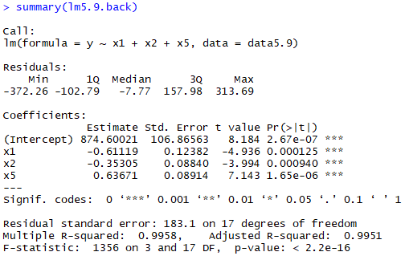

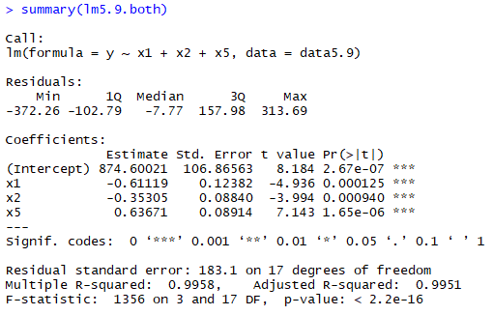

两种方法结果是一样的，筛选的最优子集为 $x_{1}, x_{2}, x_{5}$，显著性水平为0.001时，各自变量回归系数皆显著，回归方程为

$$\hat{y}=874.60021-0.61119 x_{1}-0.35305 x_{2}+0.63671{ x}_{5}$$

农业和工业的增加应使财政收入增加，因而 $x_{1}, x_{2}$ 负的回归系数显然不合理，其原因可能是自变量之间的共线性。

5.10

(1) 运行结果如下：

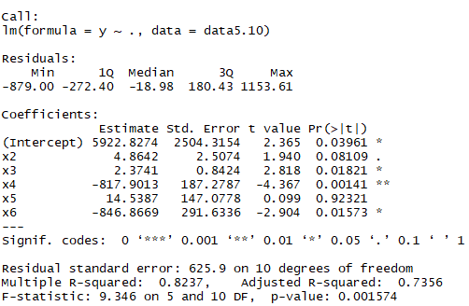

回归方程为

$$\hat{y}=5922.8274+4.8642 x_{2}+2.3741 x_{3}-817.9013{ x}_{4} +14.5387 x_{5}$$

$$-846.8669 x_{6}$$

其中，显著性水平为0.05时， $x_{2}, x_{5}$ 回归系数不显著。

(2)(3) 运行结果如下：

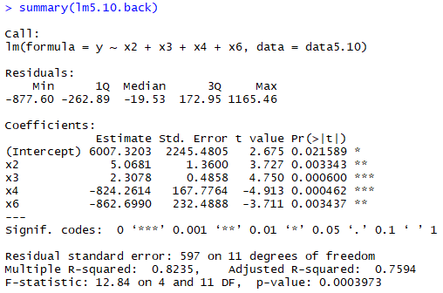

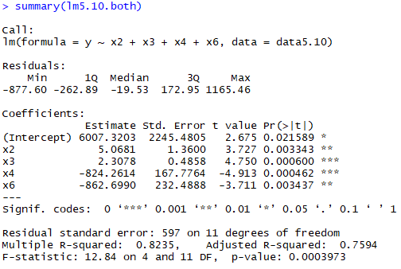

两种方法结果是一样的，筛选的最优子集为 $x_{2}, x_{3}, x_{4},x_{6}$，显著性水平为0.01时，各自变量回归系数皆显著，回归方程为

$$\hat{y}=6007.3203+5.0681 x_{2}+2.3078 x_{3}-824.2614{ x}_{4}-862.6990{ x}_{6}$$

(4) 向后法计算量少，但是变量一旦删除，就不能重新选择；逐步回归计算量更大，但是结果更精确，能重新引入变得显著的变量。

$x_{5}$ 是滞后6个月的最惠利率，与电话线销量基本无关，因而回归方程没有引入 $x_{5}$ 是合乎情理的。

用户用线增量的增加应使电话线销量增加，因而 $x_{6}$ 负的回归系数显然不合理；失业的人更需要频繁地拨打电话寻找工作，失业率增加有可能使电话线销量上升，因而 $x_{4}$ 负的回归系数有可能不合理。

计算相关阵：

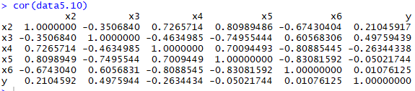

可看到 $x_{4},x_{6}$ 高度相关，说明了数据存在多重共线性，也变相证明了失业率增加使拨打电话次数增加的猜想。